ФЕДЕРАЛЬНОЕ АГЕНТСТВО ЖЕЛЕЗНОДОРОЖНОГО ТРАНСПОРТА

Федеральное государственное бюджетное образовательное учреждение

высшего образования

«ИРКУТСКИЙ ГОСУДАРСТВЕННЫЙ УНИВЕРСИТЕТ ПУТЕЙ СООБЩЕНИЯ

(ФГБОУ ВО ИрГУПС)»

Факультет «Управление на транспорте и информационные технологии»

Кафедра «Информационные системы и защита информации»

Дисциплина «Инструментальные средства разработки ИС»

Лабораторная работа №1

Отчет по лабораторной работе

ЛР.420000.09.03.02.ПЗ

Выполнил: Проверила:

студент гр. ИС.1-21-1-2 Береснева Н.М.

Безгубов А.В.

Иркутск 2024

В современном бизнесе эффективное управление проектами и задачами является ключевым фактором для достижения успеха и повышения производительности команды. В условиях динамично меняющейся деловой среды компании ищут инструменты, которые помогут оптимизировать процессы планирования, контроля и выполнения задач. Одним из таких инструментов является Bitrix24 — многофункциональная платформа для управления проектами, которая объединяет в себе возможности для совместной работы, коммуникации и автоматизации бизнес-процессов.

Функционал распределен по различным видам деятельности, среди которых присутствуют как управление любыми проектами, так и узкоспециализированные вариации деятельности.

Основное окно можно разделить на левую панель с выбором средств по определенным предметным областям, верхнюю панель со средствами работы с проектами. В центре расположено основное рабочее пространство.

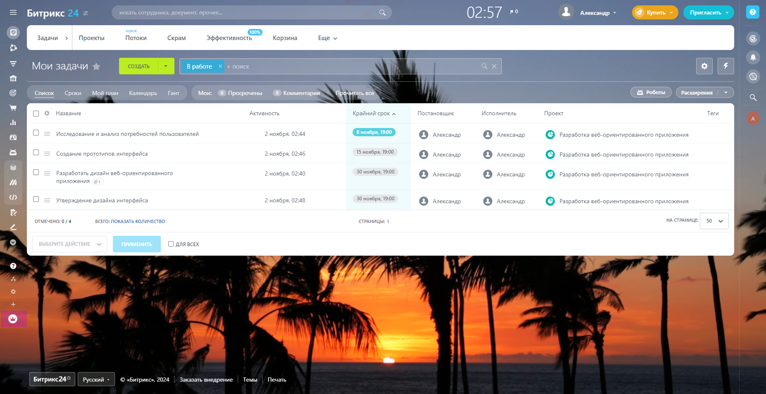

Для создания проекта необходимо перейти во вкладку «Проекты» и нажать зеленую кнопку «Создать» или навести курсор мыши на вкладку «Проекты» на нажать, выезжающий под вкладкой, кнопку «+».

Здесь предлагается организовать работу команды и выбрать тип проекта: «Проект» или «Группа». «Проект» - позволит удобным способом следить за работой команды, создавать задачи и в целом управлять проектами. «Группа» - позволит обменяться идеями между коллегами, как если бы это был чат в любом мессенджере, но с удобными инструментами.

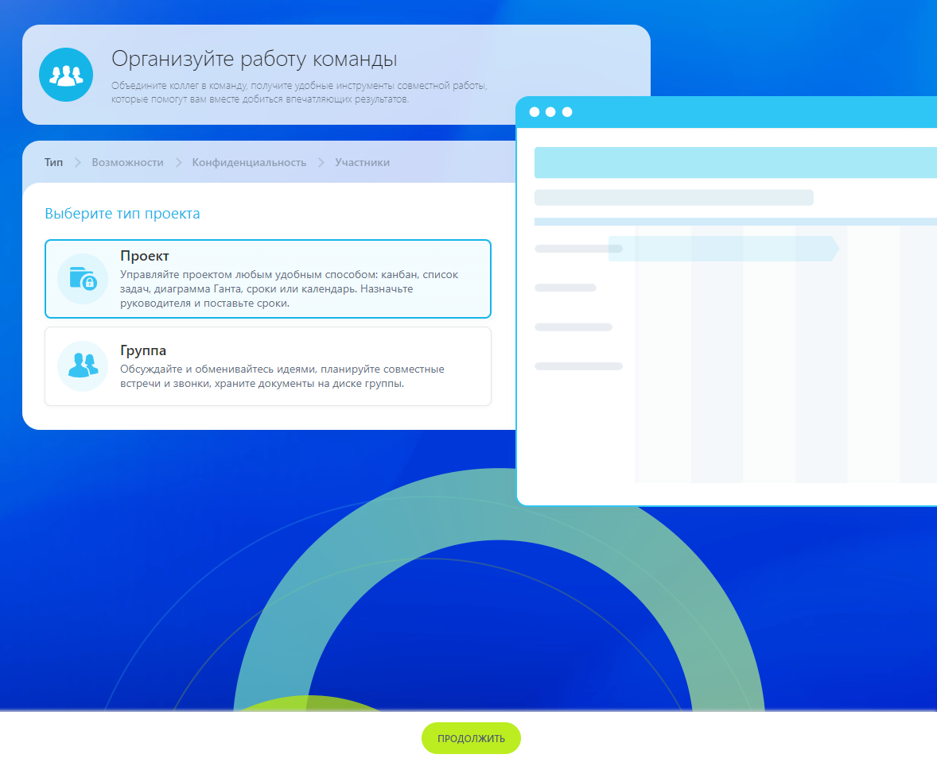

Проект создан и теперь можно сделать ещё один или редактировать только что созданный.

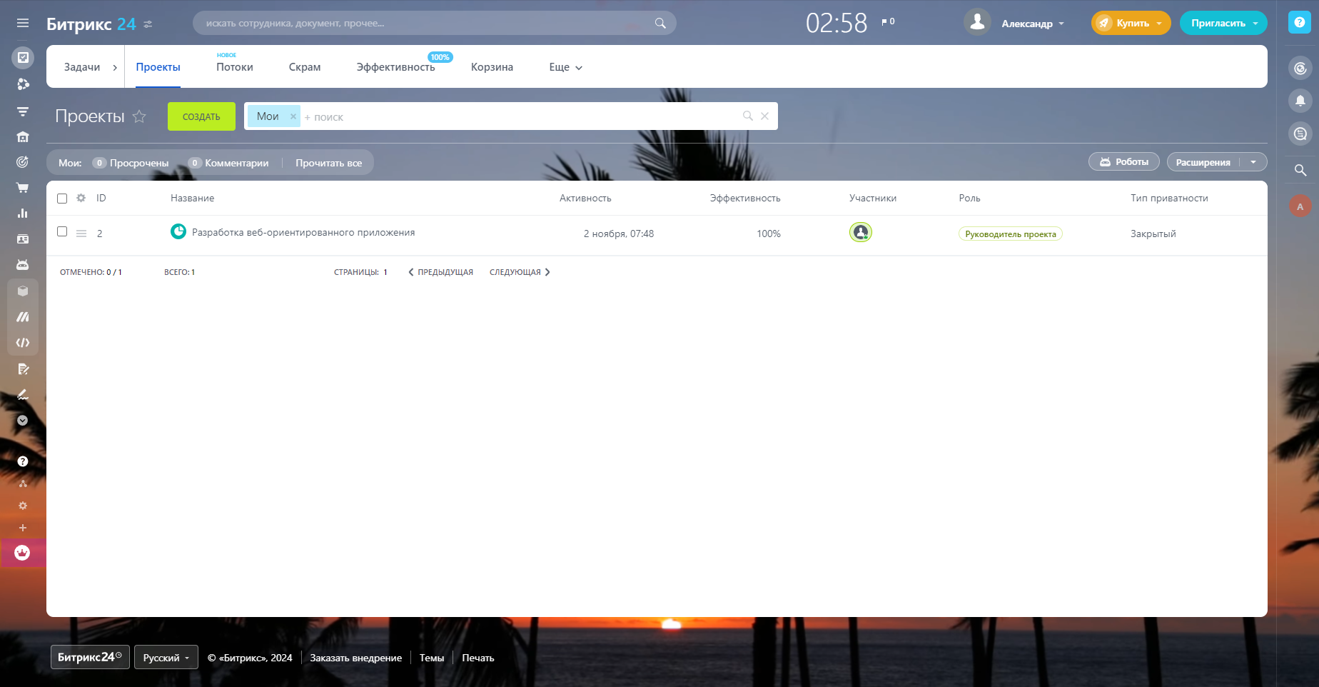

В созданном проекте изначально будет пусто и его необходимо заполнить задачами. Для создания задачи нужно нажать зелёную кнопку «Создать».

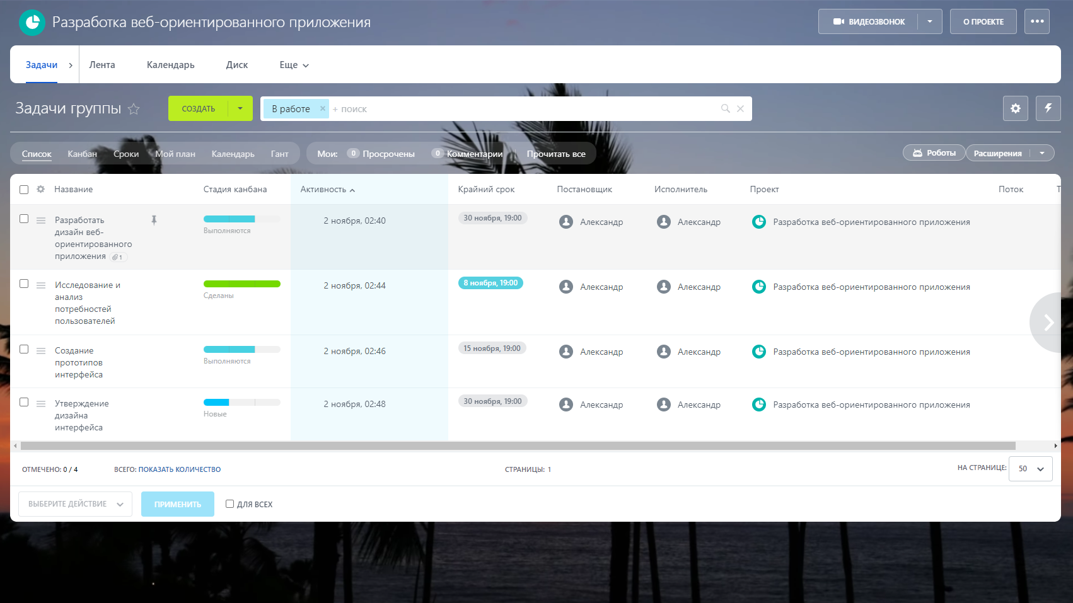

После чего предлагается дать название и описание для задачи. Также нужно указать крайние сроки выполнения. Можно дополнительно указать еще несколько критериев. Очень удобный текстовый редактор, функция Drag&Drop и встроенная нейросеть, которая может помочь придумать что-то, написать за вас многое другое.

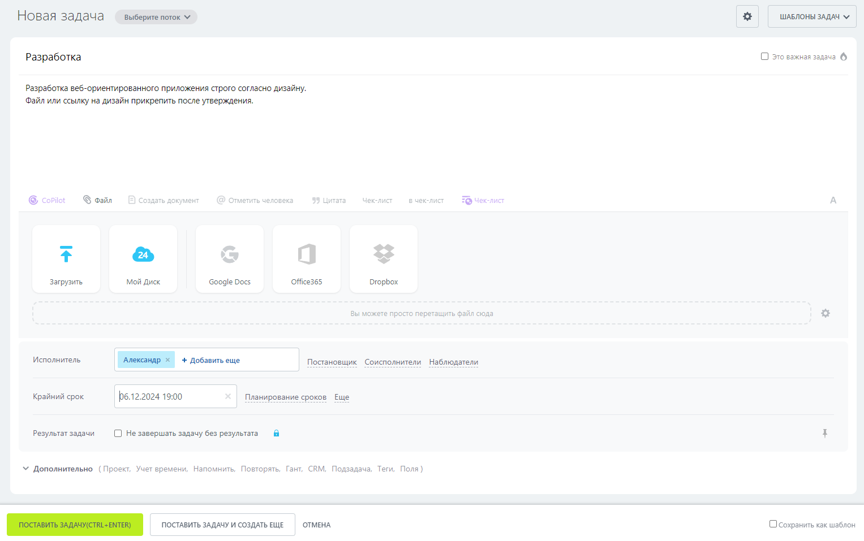

Уже созданные задачи можно редактировать, смотреть историю изменений, делегировать, откладывать и добавлять подзадачи.

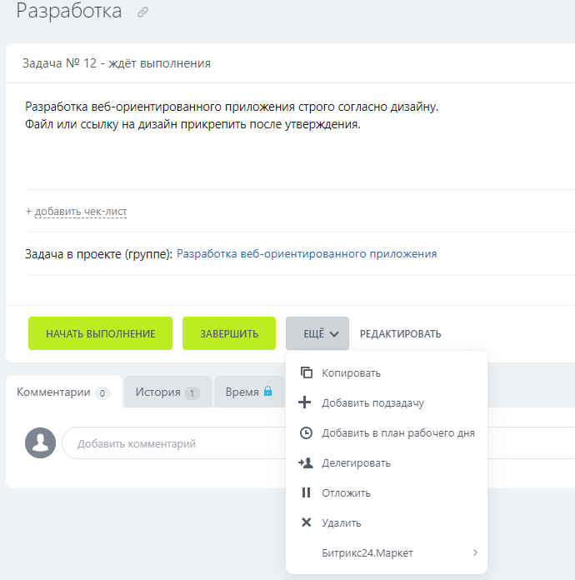

Подзадачи создаются аналогично задачам. Просто они будут включены в график задачи, к которой они прикреплены.

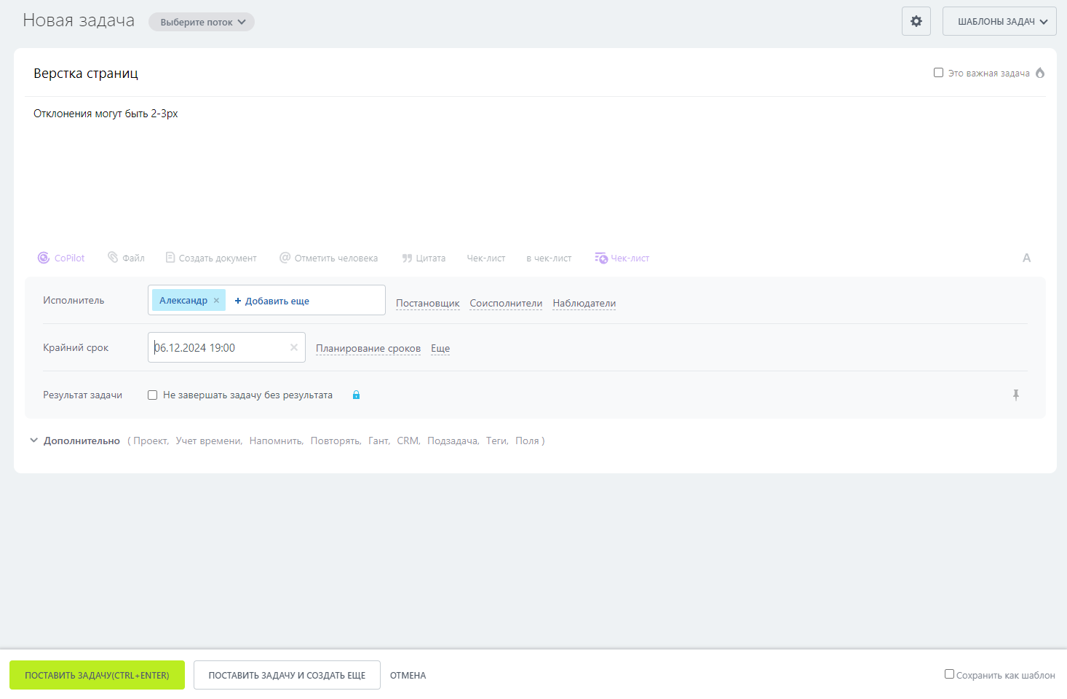

Вот так выглядит задача с тремя подзадачами.

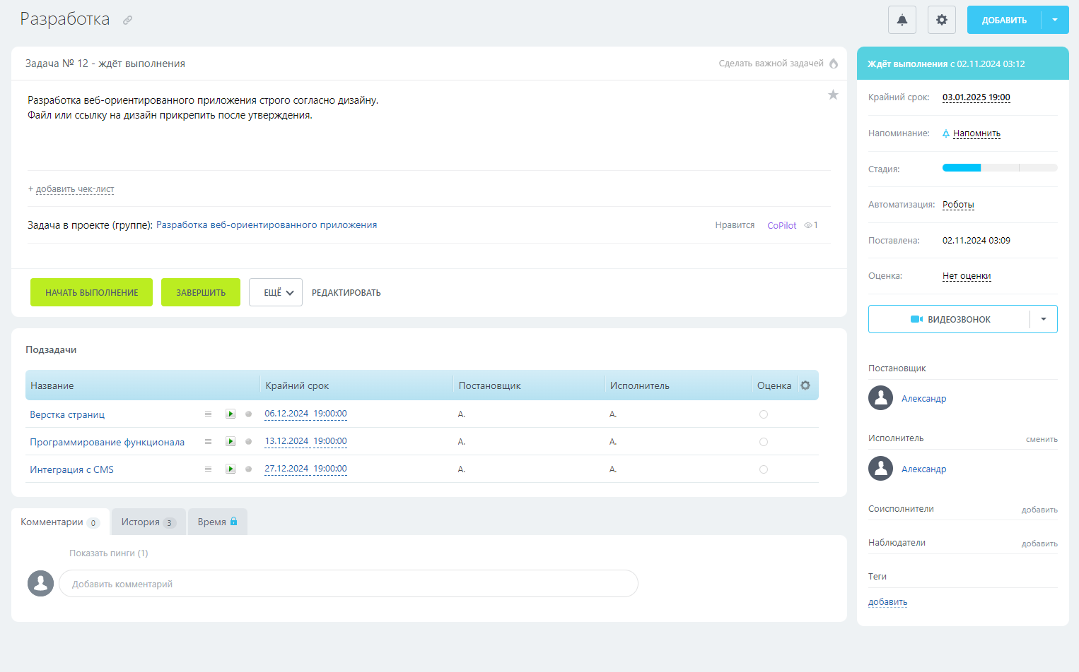

Также Битрикс24 имеет очень удобные системы Канбан, календарь и диаграмму Ганта. В системе Канбан можно переносить задачи из одного ряда в другой и это будет вносить изменения в проекте полностью, а не только в таблице.

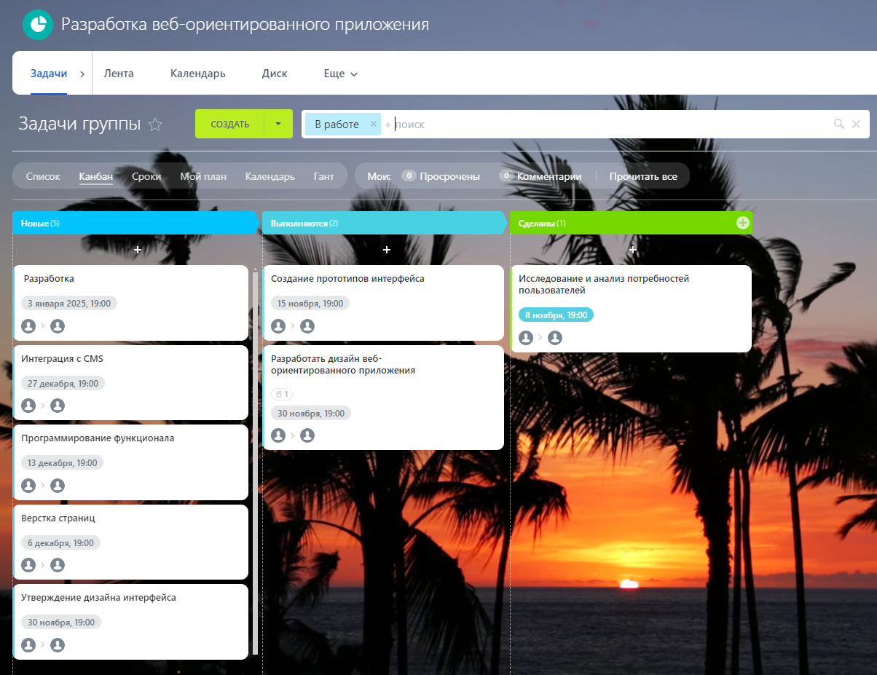

Очень удобная диаграмма Ганта позволяет отслеживать все сроки выполнения. Она создается автоматически при создании задач. Здесь также очень удобно корректировать время начала, конца и финиша задач. Если бы отсутствовала такая диаграмма, приходилось бы заходить в каждую задачу отдельно и изменять сроки, что очень времязатратно.

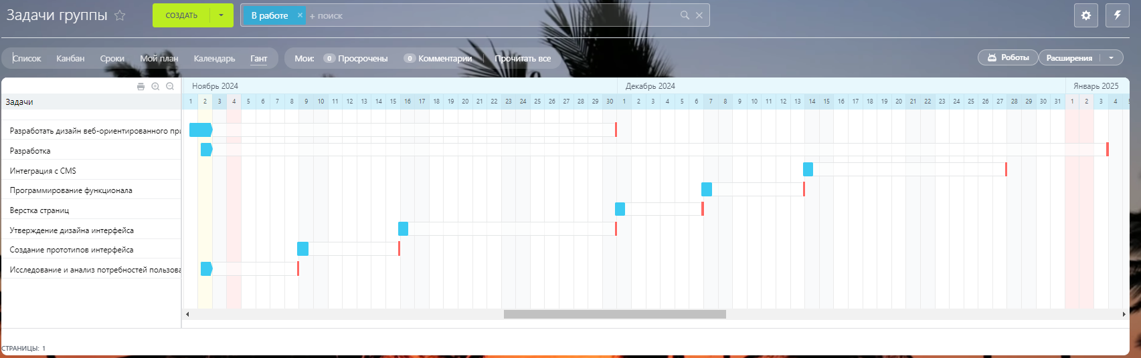

**Итог**

Bitrix 24 предоставляет множество инструментов для работы с проектами: создание задач, проектов, распределение исполнителей по проектам и задачам, отслеживание эффективности и многое другое.